**ЗАДАЧИ НА РАБОТУ С ФОРМАМИ ИЗ JS.**

**Раздел: Навигация: формы и элементы**

**Ссылка на раздел:** <https://learn.javascript.ru/form-elements#tasks>

**Задача 1.**

Создайте форму на странице:

    <form name="my">

        <label>Ваше имя:</label>

        <input type="text" name="inp1" value="Сергей"><br>

        <label>Ваша фамилия:</label>

        <input type="text" name="inp2" value="Петров"><br>

        <button type="submit" name="ok">Ok</button>

    </form>

Напишите скрипт для вывода значений Имени и Фамилии при нажатии на кнопку Ok.

Результат:

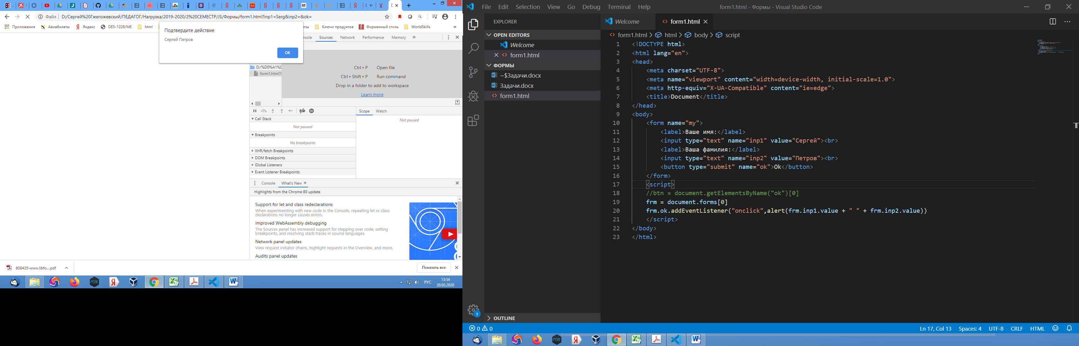

**Задача 2.**

Добавьте пункт к выпадающему списку

Имеется

<select>:

<select id="genres">

<option value="red">Красный</option>

<option value="blue" selected>Синий</option>

</select>

Используя JavaScript:

* Выведите значение и текст выбранного пункта.
* Добавьте пункт: <option value="green">Зеленый</option>.
* Сделайте его выбранным.
* Поменяйте элементы «red» и «green» местами.
* Удалите элемент «red» из списка.

# Раздел: Фокусировка: focus/blur

**Ссылка на раздел:** <https://learn.javascript.ru/focus-blur#tasks>

### Задача 3. Редактируемый div

**Изучите** программный код. Сопроводите его комментариями. (папка Задача3)

Создайте <div>, который превращается в <textarea>, если на него кликнуть.

<textarea> позволяет редактировать HTML в элементе <div>.

Когда пользователь нажимает Enter или переводит фокус, <textarea> превращается обратно в <div>, и его содержимое становится HTML-кодом в <div>.

**Задача 4. Активная форма**

Создайте две формы. Активную форму необходимо выделять красной рамкой. См. пример из раздела. (Первая форма содержит поля ввода фамилии и имени, вторая поля ввода почты и пароля).

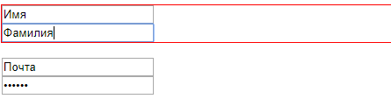

# Раздел. События: change, input, cut, copy, paste.

**Ссылка на раздел**: <https://learn.javascript.ru/events-change-input>

**Задача 5.** На основе задачи из учебника напишите следующий скрипт:

Вам необходимо создать форму с настройками, изменяющими размер прямоугольников.

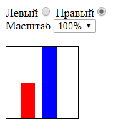

Можете использовать html код для данной задачи из файла Задача5.html

П.С. В решении данной задачи вам поможет задача «Депозитный калькулятор» из данного раздела.

# Раздел. Отправка формы: событие и метод submit

**Ссылка на раздел**: <https://learn.javascript.ru/forms-submit>

**Задача 6. Перевод на карту.**

Создайте следующую форму:

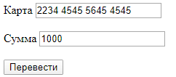

При нажатии на кн. «Перевести» должно выводится сообщение, а данные отправляться методом Submit:

